Курсов проект

на тема „Метеорологична станция“

**по Модул 8 – Въведение в операционни и вградени системи**

**Атидже Мехмед Дживгова**

**СУ „Васил Левски“ Велинград**

**Съдържание**

1. Описание на проекта
2. Списък със съставни части​
3. Блокова схема
4. Електрическа схема ​
5. Описание на функционалност
6. Заключение

​

​

​

**1.Описание на проекта**

Проектът представлява метеорологична станция, при която според количеството светлина свети LED лампа, а според температурата се изписва съответното съобщение на LCD екрана и LED RGB свети в различен цвят.​

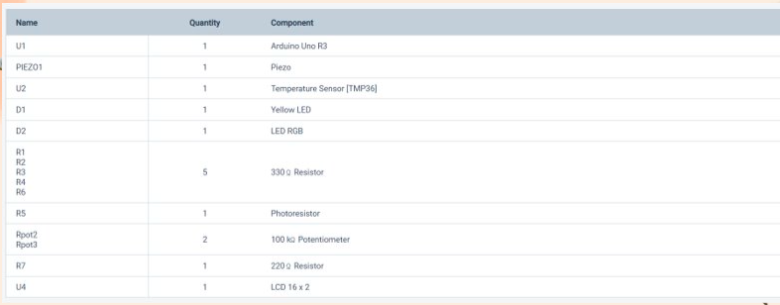**2.Съставни части**

**3.Блокова схема**

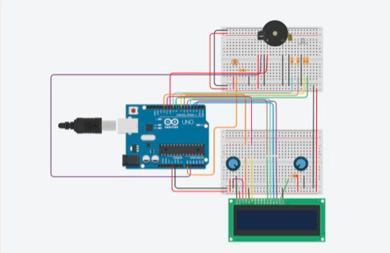

**4.Електрическа схема**

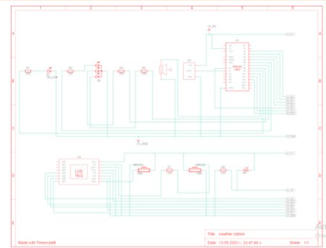

**5.Сорс код – описание на функционалността**

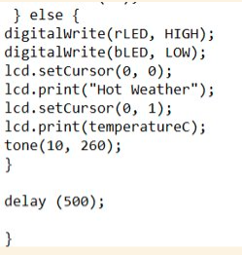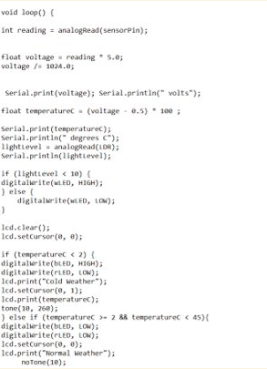

**6.Заключение**

Проектът има за цел да представи работата на една метеорологична станция. Проектът определено ще претърпи промени и ще се развива в бъдеще.